ESCOLA _________________________________________________DATA:_____/_____/_____
PROF:______________________________________________________TURMA:____________
NOME:________________________________________________________________________

Leia:
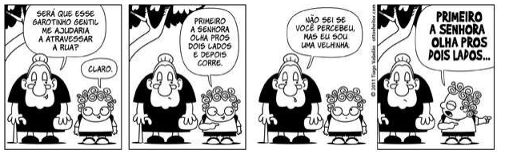
Disponível em: <http://www.ottoeheitor.com>.

Questão 1 – No primeiro quadrinho, foram empregados dois verbos no futuro. Identifique-os:
a) verbo no futuro do presente: ___________________________
b) verbo no futuro do pretérito: ____________________________

Questão 2 – Na fala do garotinho “Primeiro a senhora olha pros dois lados e depois corre.”, registra-se a presença de dois verbos no tempo:
a) presente e passado.
b) presente e futuro.
c) apenas no presente.
d) apenas no futuro.

Questão 3 – No trecho “Não sei se você percebeu [...]”, o verbo em destaque exprime um fato:
a) em realização.
b) parcialmente realizado.
c) hipotético.
d) totalmente concluído.

Questão 4 – Na passagem “[...] mas eu sou uma velhinha.”, o verbo no presente grifado introduz:
a) uma característica da personagem da tira.
b) um modo de ser da personagem da tira.
c) uma ação da personagem da tira.
d) uma fala da personagem da tira.

Questão 5 – Assinale o verbo flexionado na 1ª pessoa do singular:
a) “Será”
b) “olha”
c) “sei”
d) “percebeu”

